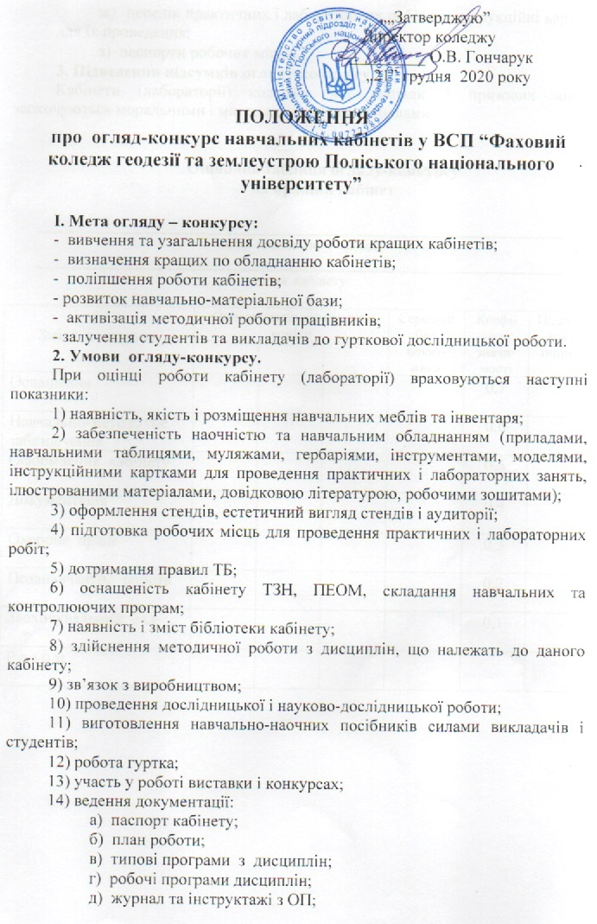
ж) перелік практичних і лабораторних робіт та інструкційні картки для їх проведення;
з) паспорти робочих місць.
3. Підведення підсумків огляду-конкурсу.
Кабінети (лабораторії) коледжу, які зайняли 3 призових місця заохочуються моральними і матеріальними винагородами.

Оціночна таблиця огляду-конкурсу
на кращий кабінет

_______________________________________________________________
назва навчального закладу
_______________________________________________________________
назва кабінету

Зміст показника | Оцінка членів конкурсної комісії |  |  | Середній  бал  показ-ника | Коефі-цієнт значи-мості | Підсум-кова оцінка
Оснащення |  |  |  |  | 0,7
Навчально-методичне забезпечення |  |  |  |  | 0,6
Оформлення кабінету |  |  |  |  | 0,5
Документація |  |  |  |  | 0,4
Охорона праці |  |  |  |  | 0,3
Позанавчальна робота |  |  |  |  | 0,2
Заохочувальний бал |  |  |  |  | 0,1
Р а з о м

Основні критерії оцінки підсумків атестації кабінетів

 | Перелік необхідної документації | Максимальний кількісний показник
1. | Наявність:
1.1 | Паспорт і якість його оформлення. | 5
1.2 | Затверджений план роботи. | 5
2. | Методичне забезпечення дисциплін, закріплених за кабінетом:
2.1 | В повному обсязі з усіх тем. | 10
2.2 | Якість методичного забезпечення. | 8
3. | Наявність і стан ТЗН, їх використання. | 4
4. | Відповідність кабінету вимогам ТБ. | 5
5. | Естетичне оформлення кабінету. | 5
6. | Наявність і якість оформлення журналу з ТБ. | 5
7. | Наявність інструкцій з ТБ. | 5

Члени конкурсної комісії __________________________ _______________
прізвище підпис
__________________________ _______________
__________________________ _______________
Завідувач кабінету ___________________________ _______________
прізвище підпис
______________________
дата

